НАЦІОНАЛЬНИЙ ТЕХНІЧНИЙ УНІВЕРСИТЕТ УКРАЇНИ

"КИЇВСЬКИЙ ПОЛІТЕХНІЧНИЙ ІНСТИТУТ ІМЕНІ ІГОРЯ СІКОРСЬКОГО"

Факультет прикладної математики

Кафедра програмного забезпечення комп'ютерних систем

Лабораторна робота №4

із дисципліни «Побудова найпростіших тривимірних об'єктів за допомогою бібліотеки Java3D та їх анімація»

Виконав:

студент 3 курсу групи КП-82

Янкевич Станіслав Дмитрович

Варiант №21

Прийняла:

викл. Шкурат О.С.

КИЇВ — 2021

**Завдання**

За допомогою засобів, що надає бібліотека Java3D, побудувати тривимірний об’єкт. Для цього скористатися основними примітивами, що буде доцільно використовувати згідно варіанту: сфера, конус, паралелепіпед, циліндр. Об'єкт має складатися з 5-15 примітивів. Задати матеріал кожного примітиву, в разі необхідності накласти текстуру. В сцені має бути мінімум одне джерело освітлення.

Виконати анімацію сцени таким чином, щоб можна було розглянути об'єкт з усіх сторін. За бажанням можна виконати інтерактивні взаємодію з об'єктом за допомогою миші та клавіатури

**Варіант** — 1 (21 % 20)

**Об’єкт** — сільський будинок

**Хід виконання**

1.  
Створення сцени та налаштування освітлення

|  |
| --- |
| BranchGroup objRoot = new BranchGroup();  treeTransformGroup = new TransformGroup();  treeTransformGroup.setCapability(TransformGroup.ALLOW_TRANSFORM_WRITE);  buildHouseSkeleton();  objRoot.addChild(treeTransformGroup);  Background background = new Background(new Color3f(0.0f, 0.0f, 0.0f));  BoundingSphere sphere = new BoundingSphere(new Point3d(0,0,0), 10000);  background.setApplicationBounds(sphere);  objRoot.addChild(background);  // lighting  BoundingSphere bounds = new BoundingSphere(new Point3d(0.0, 0.0, 0.0),100.0);  Color3f light1Color = new Color3f(1.0f, 0.5f, 0.4f);  Vector3f light1Direction = new Vector3f(4.0f, -7.0f, -12.0f);  DirectionalLight light1 = new DirectionalLight(light1Color, light1Direction);  light1.setInfluencingBounds(bounds);  objRoot.addChild(light1);  Color3f ambientColor = new Color3f(1.0f, 1.0f, 1.0f);  AmbientLight ambientLightNode = new AmbientLight(ambientColor);  ambientLightNode.setInfluencingBounds(bounds);  objRoot.addChild(ambientLightNode);  return objRoot; |

2.  
Створення основи будинку

|  |
| --- |
| private void buildHouseSkeleton() {  Box body1 = CountryHouseObject.getBody(0.05f, 2.1f, 1.6f);  Transform3D body1T = new Transform3D();  body1T.setTranslation(new Vector3f());  TransformGroup body1TG = new TransformGroup();  body1TG.setTransform(body1T);  body1TG.addChild(body1);  treeTransformGroup.addChild(body1TG);  Box body2 = CountryHouseObject.getBody(1.0f, 1.9f, 1.5f);  Transform3D body2T = new Transform3D();  body2T.setTranslation(new Vector3f(.0f, .0f, 1.0f));  TransformGroup body2TG = new TransformGroup();  body2TG.setTransform(body2T);  body2TG.addChild(body2);  treeTransformGroup.addChild(body2TG);  setRoof();  setWindow(1);  setWindow(-1);  setDoor();  }  public class CountryHouseObject {  public static Box getBody(float height, float width, float length) {  int primflags = Primitive.GENERATE_NORMALS + Primitive.GENERATE_TEXTURE_COORDS;  return new Box(width, length, height, primflags, getBodyAppearence());  }  } |

3.  
Налаштування текстур будинку

|  |
| --- |
| private static Appearance getBodyAppearence() {  TextureLoader loader = new TextureLoader("resources\\whitewashed-wall.jpg", new Container());  Texture texture = loader.getTexture();  texture.setBoundaryModeS(Texture.WRAP);  texture.setBoundaryModeT(Texture.WRAP);  texture.setBoundaryColor(new Color4f(0.0f, 1.0f, 1.0f, 0.0f));  TextureAttributes texAttr = new TextureAttributes();  texAttr.setTextureMode(TextureAttributes.REPLACE);  Appearance ap = new Appearance();  ap.setTexture(texture);  ap.setTextureAttributes(texAttr);  return ap;  } |

**Результати**

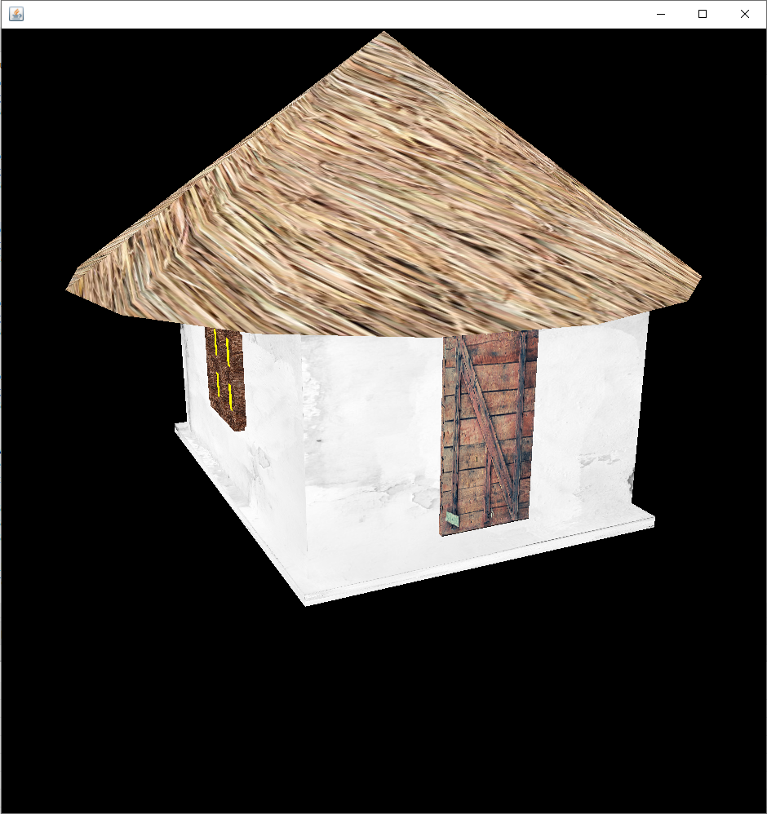  
Рис. 1. Проміжний результат виконання програми

**Висновок**

Виконавши дану лабораторну роботу, ми навчилися будувати прості тривимірні об'єкти за допомогою бібліотеки Java3D. Ми вивчили стандартні засоби бібліотеки Java3D для візуалізація зображення та засоби анімації примітивів.